**GALÁPAGOS A BORDO DE UN CRUCERO**

**7 DÍAS / 6 NOCHES**

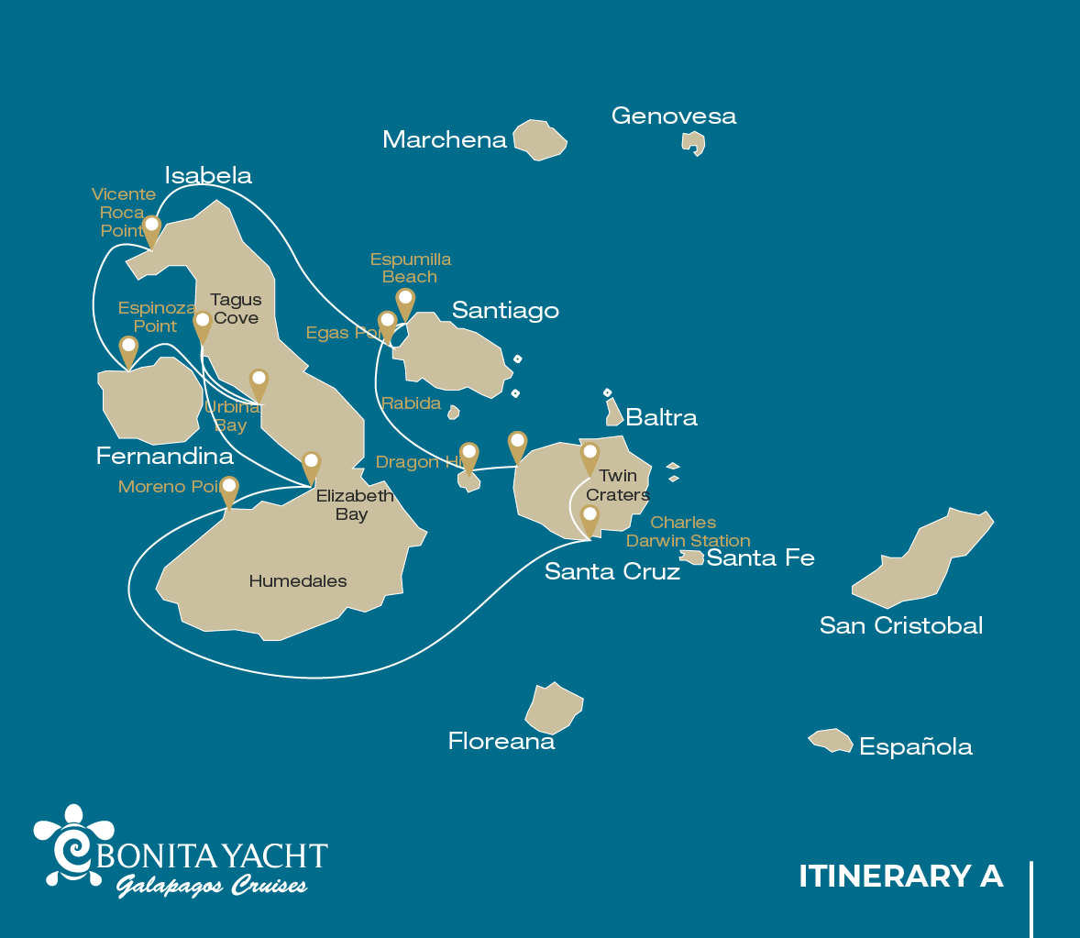

|  |  |  |  |  |  |  |  |
| --- | --- | --- | --- | --- | --- | --- | --- |
|  | | | **Senderismo** | **Snorkel** | **Zodiac** | **Tabla de Paddle** | **Kayak** |
| DOMINGO | AM | Isla Santa Cruz : Baltra - aeropuerto (llegada) |  |  |  |  |  |
|  | PM | Isla Santa Cruz : Cerro Dragón | * |  |  |  |  |
| LUNES | AM | Isla Santiago : Playa Espumilla / Caleta Bucanero | * | * | * | * | * |
|  | PM | Isla Santiago : Puerto Egas | * | * |  |  |  |
| MARTES | AM | Isla Isabela : Punta Vicente Roca |  | * | * |  |  |
|  | PM | Isla Fernandina : Punta Espinoza | * | * | * |  |  |
| MIÉRCOLES | AM | Isla Isabela : Bahía Urbina | * | * |  |  |  |
|  | PM | Isla Isabela : Caleta Tagus | * | * | * | * | * |
| JUEVES | AM | Isla Isabela : Bahía Elizabeth |  |  | * | * | * |
|  | PM | Isla Isabela : Punta Moreno | * | * | * |  |  |
| VIERNES | AM | Isla Santa Cruz : Estación Charles Darwin | * |  |  |  |  |
|  | PM | Isla Santa Cruz : Parte Alta | * |  |  |  |  |
| SÁBADO | AM | Isla Santa Cruz : Los Gemelos | * |  |  |  |  |
|  | PM | Isla Santa Cruz : Baltra - aeropuerto (retorno) |  |  |  |  |  |

DÍA 1

AM: AEROPUERTO DE BALTRA (LLEGADA)

Salida hacia las Islas Galápagos, llegada al aeropuerto de Baltra, donde lo estará esperando nuestro guía naturalista del Parque Nacional.

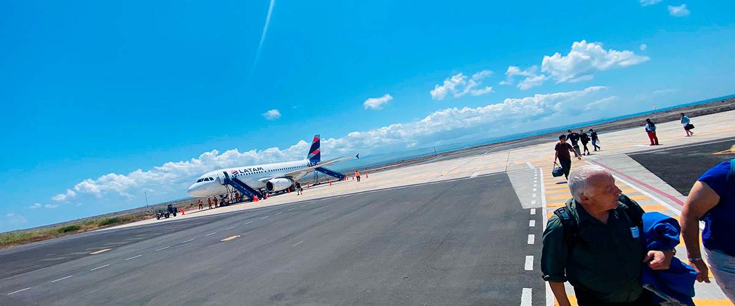

|  |  |
| --- | --- |
| **Trayecto:** |  |
| **Nivel**: | 1 |
| **Actividades:** | - |

PM: CERRO DRAGÓN

Ubicada en la costa norte de Santa Cruz, Colina Dragón es el único lugar de la isla donde puedes ver iguanas terrestres en su hábitat natural. Su población, al borde de la extinción en los años 70 y 80, se ha recuperado con éxito. Mientras recorres este ecosistema único, también podrás observar una laguna salobre donde suelen alimentarse flamencos, patos y aves costeras..

Experiencia de snorkel: Tras la caminata, sumérgete en aguas tranquilas y poco profundas para una increíble experiencia de snorkel. Nada junto a bancos de peces cirujano y peces loro, y avista tiburones de arrecife, rayas y coloridos peces tropicales.

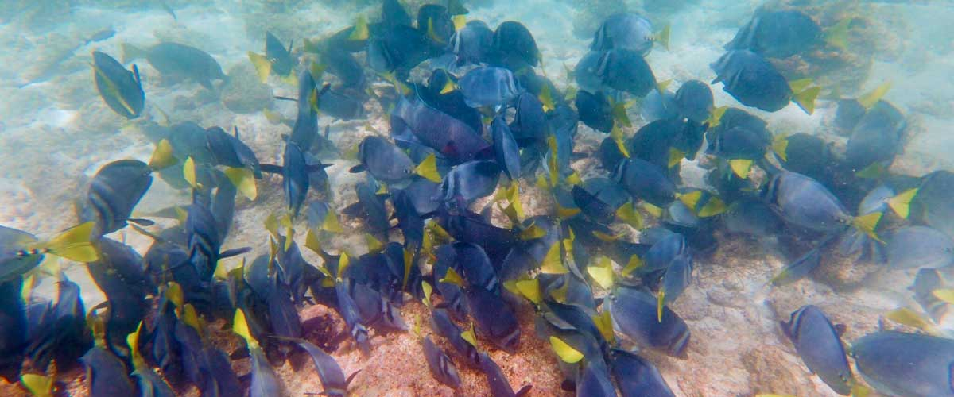

|  |  |
| --- | --- |
| **Alimentación**: | -/A/C |
| **Trayecto:** | 2,2 km / 1,4 mi |
| **Alojamiento**: | M/Y Bonita |
| **Nivel**: | 1 |
| **Actividades:** | CAMINATA |

DÍA 2

AM: CALETA BUCANERO / PLAYA ESPUMILLA

Este sitio recibe su nombre porque fue utilizado por piratas y bucaneros durante los siglos XVII y XVIII como un lugar para esconderse y obtener agua dulce y tortugas. El lugar es muy pintoresco, con acantilados hermosos e interesantes formaciones rocosas. No hay sendero, pero aquí tomarás un bote inflable para observar la vida silvestre desde las pequeñas embarcaciones.

Experiencia de snorkel: Puedes hacer snorkel en una bahía protegida que está repleta de vida marina, incluyendo grandes bancos de peces (peces ángel, peces globo, peces loro, pargos, roncadores...), pero también tiburones de arrecife, leones marinos y tortugas marinas.

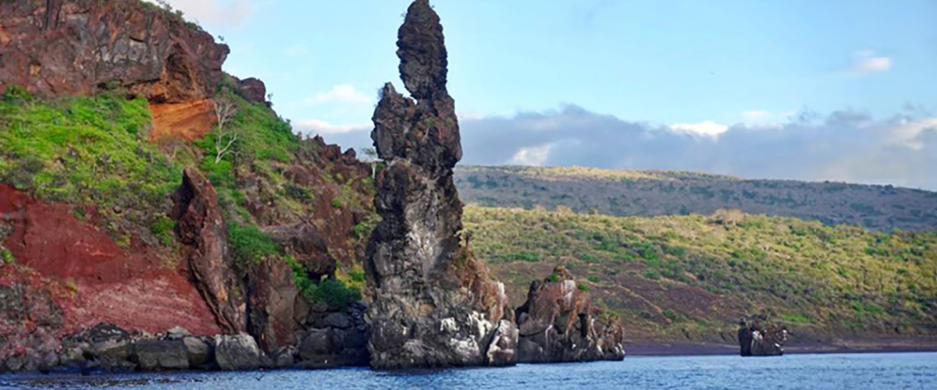

|  |  |
| --- | --- |
| **Trayecto:** | 1.5 kilómetros (más un extra bucle 1 kilómetros) / (0,9 – 0,6 mi) |
| **Nivel**: | 3 |
| **Actividades:** | CAMINATA,SNORKEL,PASEO EN ZODIAC,TABLA DE PADEL,KAYAK |

PM: PUERTO EGAS

A pesar de su nombre, no hay un “puerto” en Puerto Egas, pero podrías ver algunos restos de los últimos intentos de colonizar la isla durante la década de 1960. El sendero sigue a lo largo de la costa, que está llena de vida silvestre, con iguanas marinas tomando el sol por todas partes, leones marinos de Galápagos, garzas, ostreros y muchas aves playeras. Al final del sendero, un área llamada “las grutas” es hogar de una pequeña colonia de la foca de piel endémica de Galápagos, mucho más difícil de ver a corta distancia que su primo. Tan recientemente como en 2019, se reintrodujeron iguanas terrestres en el área, así que busca a tu alrededor estos impresionantes reptiles que estuvieron extintos en Santiago durante más de un siglo.

Experiencia de snorkel: Puedes hacer snorkel desde la playa y explorar un área de fondos rocosos que es excelente para peces, tortugas y tiburones de arrecife. A menudo, también hay leones marinos presentes y están felices de interactuar con los buceadores.

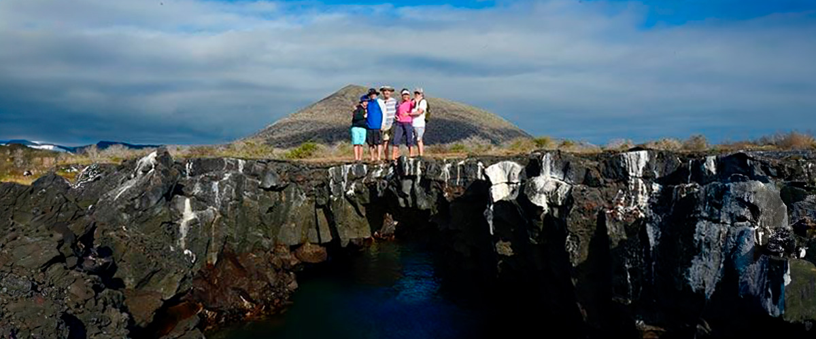

|  |  |
| --- | --- |
| **Alimentación**: | D/A/C |
| **Trayecto:** | 2,3 km / 1,4 mi |
| **Alojamiento**: | M/Y Bonita |
| **Nivel**: | 2 |
| **Actividades:** | CAMINATA,SNORKEL |

DÍA 3

AM: PUNTA VICENTE ROCA

Rodeado por algunos de los acantilados más altos de Galápagos, Punta Vicente Roca es un excelente lugar para observar paisajes espectaculares e interesantes características volcánicas. No hay sendero aquí, pero harás un recorrido en bote a lo largo de la costa para ver más de cerca pelícanos, cormoranes no voladores, tortugas marinas, piqueros, lobos marinos de Galápagos e iguanas marinas. La zona también es conocida por ser un buen lugar para observar ballenas y delfines.

Experiencia de snorkel: Practique snorkel en la cala para buscar tortugas marinas, pingüinos, lobos marinos, cormoranes, rayas y muchas especies diferentes de peces. Busque corales abanico, esponjas y otros invertebrados que crecen en las paredes.

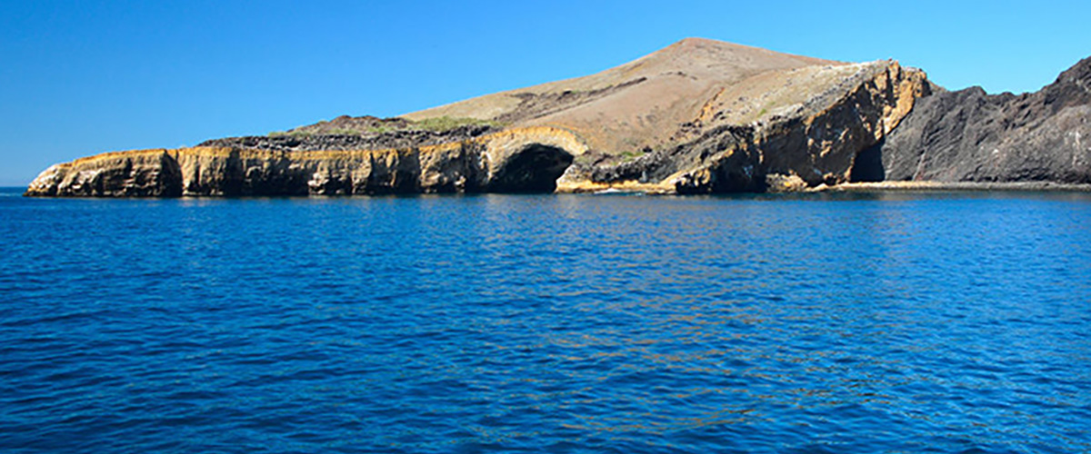

|  |  |
| --- | --- |
| **Trayecto:** | 1,4 km / 0,8 mi |
| **Nivel**: | 1 |
| **Actividades:** | SNORKEL,PASEO EN ZODIAC |

AM: PUNTA ESPINOZA

Fernandina es el volcán más activo de las islas, con erupciones regulares cada 3 a 5 años. Esta isla también es una de las joyas de Galápagos debido a la gran cantidad de animales que habitan sus costas. Tan pronto como desembarques, verás cientos de iguanas marinas tomando el sol, mientras que las pozas de marea son el lugar de juego favorito de los lobos marinos. Más adelante, los cormoranes de Galápagos construyen sus nidos cerca de la orilla, no muy lejos de otras especies como garzas, ostreros y otras aves costeras, mientras que los halcones suelen posarse en los manglares en busca de presas.

Experiencia de snorkel: Las aguas ricas en nutrientes son la razón de la gran diversidad de especies en esta zona, incluyendo pingüinos, cormoranes, lobos marinos y muchas tortugas marinas. La abundancia de algas hace de este lugar el mejor sitio para observar a las iguanas marinas alimentándose bajo el agua.

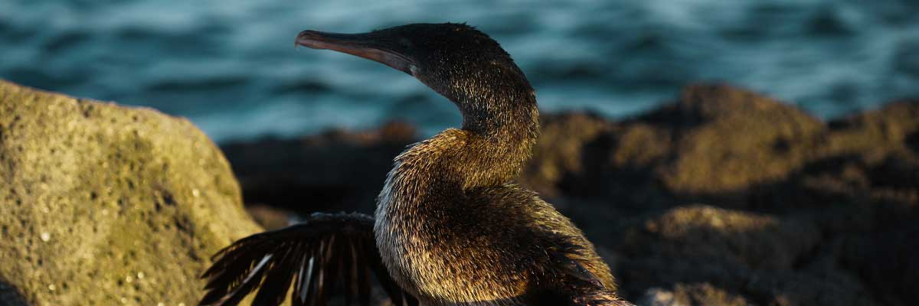

|  |  |
| --- | --- |
| **Alimentación**: | D/A/C |
| **Trayecto:** | 1,6 km / 1 mi |
| **Alojamiento**: | M/Y Bonita |
| **Nivel**: | 2 |
| **Actividades:** | CAMINATA,SNORKEL,PASEO EN ZODIAC |

DÍA 4

AM: BAHÍA URBINA

Este lugar es conocido por el dramático levantamiento que ocurrió aquí durante la década de 1950. Una gran parte de la costa fue empujada hacia arriba, exponiendo muchas hectáreas de tierra previamente sumergida. Observa cuidadosamente a lo largo del sendero y encontrarás pequeñas conchas y corales, una prueba de que el área estuvo bajo el agua hace más de sesenta años. El sendero brindará la oportunidad de ver iguanas terrestres y, durante ciertas temporadas, tortugas gigantes. Los halcones de Galápagos anidan en la zona y a menudo se les ve volar o posarse en los árboles.

Experiencia de snorkel: Puedes hacer snorkel desde la playa para ver tortugas marinas, cormoranes y pingüinos. Los peces también son abundantes en la zona.

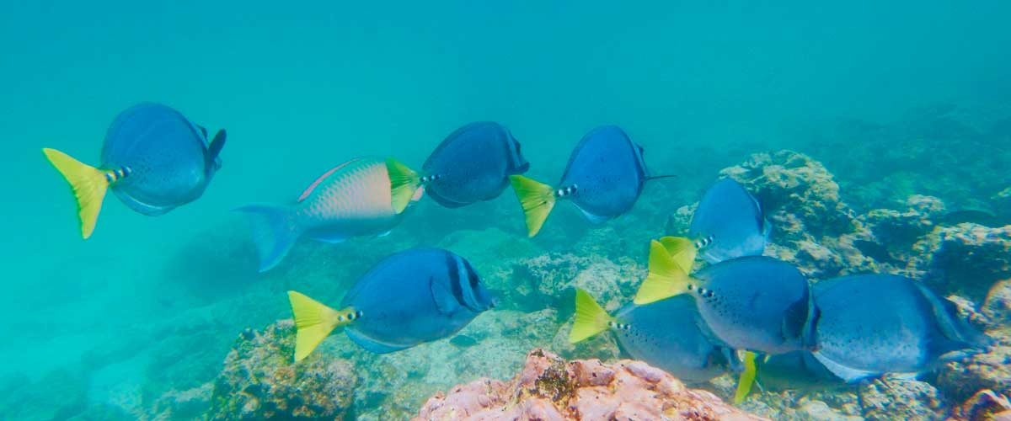

|  |  |
| --- | --- |
| **Trayecto:** | 1,2 km / 0,7 mi. Sendero largo: 3,0 km / 1,8 mi |
| **Nivel**: | 1 |
| **Actividades:** | CAMINATA,SNORKEL |

PM: CALETA TAGUS

La Caleta Tagus es uno de los lugares visitados por Charles Darwin durante su exploración de las Islas Galápagos. Un sendero lo llevará a través de los bosques secos de Palo Santo donde podrá observar pinzones y sinsontes de Darwin. Obtendrá excelentes vistas del lago Darwin y los grandes volcanes del norte de Isabela. Un paseo en barco por la costa te dará la oportunidad de observar pingüinos, cormoranes, iguanas marinas y una especie muy singular: el avión de Galápagos, una pequeña ave endémica y una de las más amenazadas de la isla.

Experiencia de snorkel: Las aguas ricas en nutrientes alrededor de Caleta Tagus atraen a numerosas tortugas marinas y una amplia diversidad de peces, pero también a pingüinos, que se alimentan de grandes cardúmenes de anchoas. Es común ver cormoranes bajo el agua mientras persiguen peces por el arrecife.

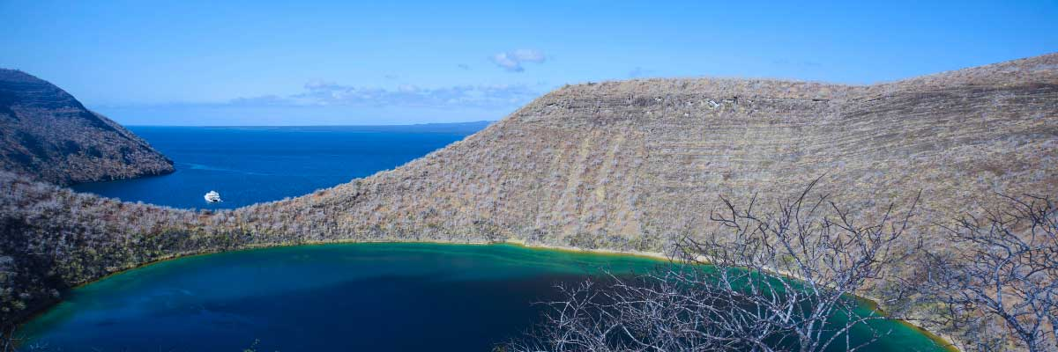

|  |  |
| --- | --- |
| **Alimentación**: | D/A/C |
| **Trayecto:** | 2,6 km / 1,6 mi |
| **Alojamiento**: | M/Y Bonita |
| **Nivel**: | 3 |
| **Actividades:** | CAMINATA,SNORKEL,PASEO EN ZODIAC,TABLA DE PADEL,KAYAK |

DÍA 5

AM: BAHÍA ELIZABETH

La Bahía Elizabeth es una hermosa bahía protegida rodeada de grandes manglares y campos de lava árida. No hay senderos en esta zona, por lo que tomarás un recorrido en panga para explorar muchos canales, piscinas y caletas llenas de vida. Este es uno de los mejores lugares en las islas para ver pingüinos de Galápagos, pero no esperes ver miles de ellos, ya que la población total de las islas es de solo alrededor de 3.000 pingüinos. Los cormoranes no voladores también anidan en la zona, y los piqueros de patas azules y pelícanos suelen pescar en estas aguas poco profundas y ricas en vida. Las rayas y las tortugas marinas también son muy abundantes.

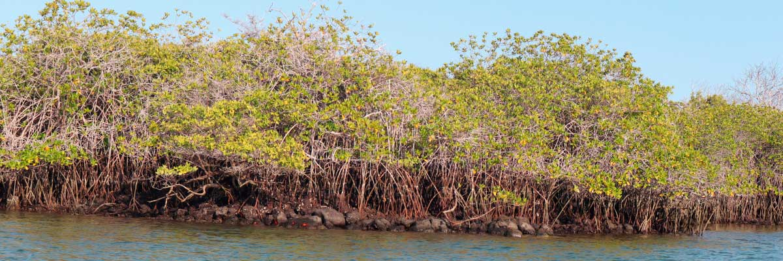

|  |  |
| --- | --- |
| **Trayecto:** | 1,4 km / 0,8 mi |
| **Nivel**: | 1 |
| **Actividades:** | PASEO EN ZODIAC,TABLA DE PADEL,KAYAK |

PM: PUNTA MORENO

Punta Moreno es un lugar mágico con extensos campos de lava que parecen sin vida a primera vista. Una vez tierra adentro, lagunas salobres dispersas forman un oasis de vida donde se pueden encontrar flamencos, gallinetas, patos y garzas. A lo largo de la costa buscaremos pingüinos, iguanas marinas, cormoranes no voladores, piqueros de patas azules, leones marinos, ostreros y otras aves playeras.

Experiencia de snorkel: Vamos a hacer snorkel para ver tortugas marinas, cormoranes y muchas especies de peces. Observa cuidadosamente entre las largas algas marinas y podrías encontrar un caballito de mar.

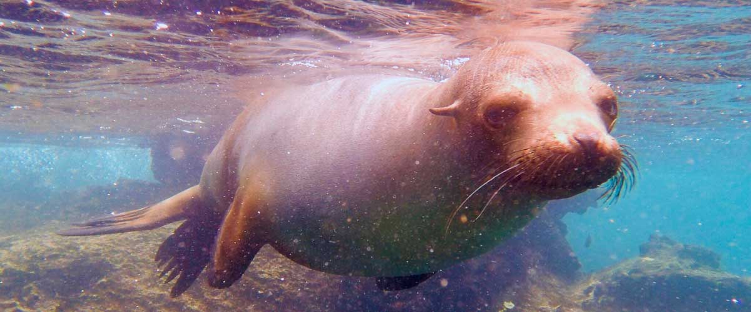

|  |  |
| --- | --- |
| **Alimentación**: | D/A/C |
| **Trayecto:** | 1,6 km / 1 mi |
| **Alojamiento**: | M/Y Bonita |
| **Nivel**: | 3 |
| **Actividades:** | CAMINATA,SNORKEL,PASEO EN ZODIAC |

DÍA 6

AM: ESTACIÓN CHARLES DARWIN

La Estación Científica Charles Darwin es una organización sin fines de lucro que ha estado trabajando durante décadas junto con el Parque Nacional Galápagos para preservar la biodiversidad de estas islas únicas. Durante esta visita, aprenderás sobre los proyectos que ambas instituciones llevan a cabo para proteger las especies nativas y erradicar las invasoras que amenazan el medio ambiente de Galápagos. Uno de los proyectos más importantes y emblemáticos ha sido la reproducción de tortugas gigantes en cautiverio. La visita se realiza principalmente al aire libre en un hermoso bosque nativo seco con cactus gigantes y muchas otras plantas nativas interesantes. También es un lugar fantástico para encontrar varios pinzones de Darwin endémicos, así como atrapamoscas y sinsontes.

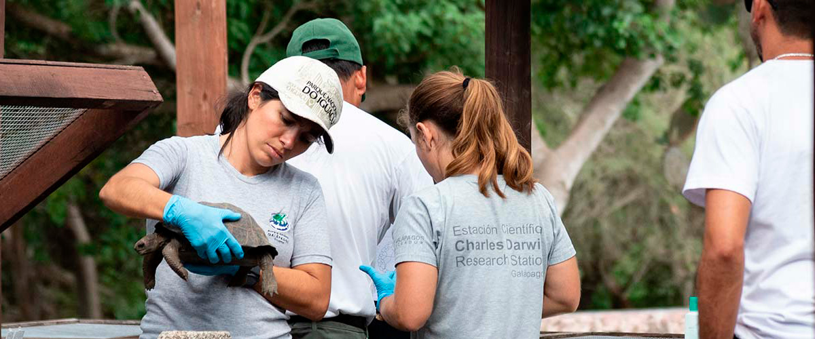

|  |  |
| --- | --- |
| **Trayecto:** | 2 kilómetros / 1,2 mi |
| **Nivel**: | 1 |
| **Actividades:** | CAMINATA |

PM: PARTE ALTA

Ya sea que hagas esta visita desde Baltra o desde Puerto Ayora, un autobús te llevará a la Parte Alta de Santa Cruz haciendo paradas en una de las reservas para visitar los exuberantes bosques de la Parte Alta donde buscarás las tortugas gigantes de Galápagos en su entorno natural. Este es el mejor lugar en las Galápagos para ver a estos gentiles gigantes (¡alcanzando más de 300 kg / 600 libras!) pastando y descansando tranquilamente en estanques de agua dulce. Este lugar también es hogar de una gran diversidad de aves raramente encontradas, incluidos pinzones (pinzón de árbol, carpintero y pinzones vegetarianos), papamoscas y varias especies de aves acuáticas. También visitarás un túnel de lava (según el itinerario) y aprenderás cómo estas extraordinarias formaciones fueron creadas por antiguas erupciones volcánicas.

Túneles de lava, Pinzones de Darwin, Tortugas gigantes, Patos

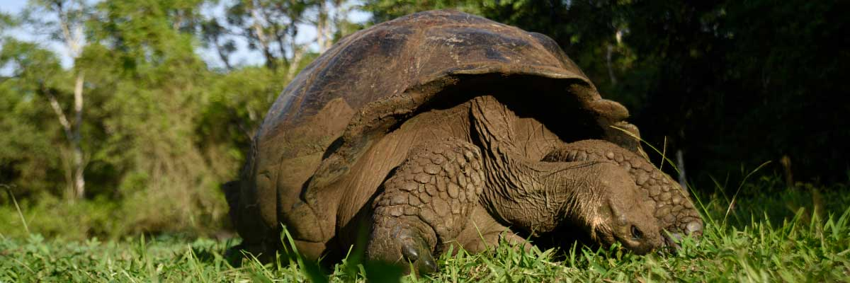

|  |  |
| --- | --- |
| **Alimentación**: | D/A/C |
| **Trayecto:** | 1-1,5 km / 0,6-0,9 mi |
| **Alojamiento**: | M/Y Bonita |
| **Nivel**: | 1 |
| **Actividades:** | CAMINATA |

DÍA 7

AM: LOS GEMELOS

Los Cráteres Gemelos o también conocidos como “Los Gemelos”, se encuentran camino a la Parte Alta de la Isla Santa Cruz. Los encontrarás a ambos lados de la carretera que va de Puerto Ayora a Baltra. De hecho, no son cráteres reales, sino que fueron creados por el colapso del material de la superficie en fisuras y cámaras subterráneas. Tendrá una vista maravillosa de la flora local, como las plantas de Scalesia. En este sitio también es posible observar al endémico búho chico. Luego, traslado al aeropuerto para tomar su vuelo de regreso al Ecuador continental. Alimentación: Desayuno Nivel: 1 Desembarco seco y caminata

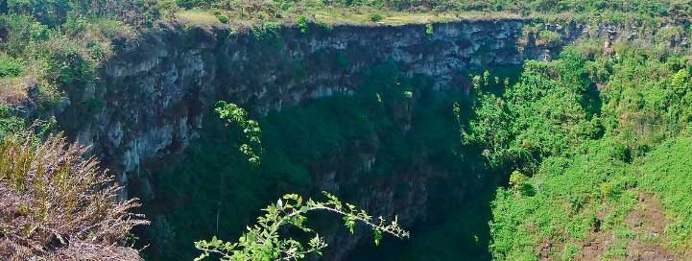

|  |  |
| --- | --- |
| **Trayecto:** |  |
| **Nivel**: | 1 |
| **Actividades:** | CAMINATA |

PM: AEROPUERTO DE BALTRA (RETORNO)

Después de su visita, será trasladado al aeropuerto para su vuelo de regreso al Ecuador continental, concluyendo su inolvidable viaje a las Galápagos.



|  |  |
| --- | --- |
| **Alimentación**: | D/-/- |
| **Trayecto:** |  |
| **Alojamiento**: | M/Y Bonita |
| **Nivel**: | 1 |
| **Actividades:** | - |

GLOSSARIO

|  |  |  |
| --- | --- | --- |
| **Alimentación** | **Desayuno** | D |
| **Almuerzo** | A |
| **Cena** | C |
| **Dificultad de la caminata** | **Nivel 1** | Fácil |
| **Nivel 2** | Moderado |
| **Nivel 3** | Difícil |